GUÍA DE TRABAJO TERRENO “RIESGOS ASOCIADOS AL USO DE FITOSANITARIOS”

Nombre de la Actividad de Aprendizaje | Implementar plan de riesgos
Especialidad | Agropecuaria
Mención | Plan Común
Módulo | Control de Plagas y Enfermedades
Duración de la actividad | 16 horas
Observaciones | Actividad evaluada de manera sumativa con rúbrica de evaluación
Objetivos de Aprendizaje Técnicos
OA 6
Aplicar técnicas de sanidad vegetal y control de plagas, enfermedades y malezas a través de métodos preventivos y curativos, tanto químicos como orgánicos y biológicos, de acuerdo a las necesidades de los distintos cultivos, modalidades y destinos de la producción, cautelando la legislación sanitaria, ambiental y laboral vigente.

OA 7
Registrar el manejo productivo y la producción del sistema en forma manual y digital, para el control de gestión de la producción agropecuaria, utilizando formatos establecidos en el sector
Objetivos de Aprendizaje Genéricos |  | Dimensiones y habilidades  Marco de Cualificaciones Técnico Profesional
OAG_A: Comunicarse oralmente y por escrito con claridad, utilizando registros de habla y de escritura pertinentes a la situación laboral y a la relación con los interlocutores.  OAG_K: Prevenir situaciones de riesgo y enfermedades ocupacionales, evaluando las condiciones del entorno del trabajo y utilizando los elementos de protección personal según la normativa correspondiente |  | INF3: Analiza y utiliza información de acuerdo a parámetros establecidos para responder a las necesidades propias de sus actividades y funciones.  RDP3: Detecta las causas que originan problemas en contextos conocidos de acuerdo a parámetros establecidos.  COM3: Comunica y recibe información relacionada a su actividad o función, a través de medios y soportes adecuados en contextos conocidos.  AUT3: Se desempeña con autonomía en actividades y funciones especializadas en diversos contextos con supervisión directa.  EYR3: Responde por el cumplimiento de los procedimientos y resultados de sus actividades.
Aprendizajes esperados |  | Criterios de Evaluación
Clasifica las distintas maquinarias y equipos a utilizar para manejar y controlar plagas y enfermedades según el tipo de control (tradicional, biológico o manejo integrado de plagas) a implementar, respetando el plan de prevención de riesgos |  | 2.4 Implementa plan de prevención de riesgos según los estándares de control fitosanitario.
Metodologías Seleccionadas |  | Demostración guiada y salida a terreno

La presente guía de trabajo de la actividad de terreno “Riesgos asociados al uso de fitosanitarios” es parte del módulo Control de plagas y enfermedades, cuyo propósito es facilitar el proceso enseñanza-aprendizaje, para que ustedes aprendan los riesgos asociados al uso de plaguicidas.
Objetivo
Reconocer los riesgos asociados al uso y manejo de plaguicidas agrícolas.

Actividad: Salida a terreno
Instrucciones:
- Debes considerar que tu dedicación y esfuerzo permitirán adquirir las competencias y objetivos de aprendizaje de la especialidad.
- Es necesario que leas detenidamente la presente guía, para que desarrolles apropiadamente la actividad. Recuerda que ante cualquier duda, debes preguntar siempre a tu profesor.
- Registra fotográficamente todo lo pertinente a la actividad.
- Amplía tus conocimientos consultando información adicional en fuentes de información secundaria tales como textos y artículos de forma virtual.
- Desarrolla responsablemente los procedimientos, ejercicios e informe.
- Cumple con las normas de higiene y seguridad en todos los espacios de aprendizaje, tanto talleres, laboratorio y predios.
- Durante las salidas a terreno, se amigable con el Medio Ambiente no botes basura.

Actividad:

A continuación se describirán conceptos claves para que consideres en la actividad de inspección de un predio certificado por BPA.

- Intoxicación aguda
Es la capacidad de una sustancia de causar daño durante la exposición, causando síntomas a causa de una inadecuada protección durante la aplicación o por una exposición accidental.
La toxicidad aguda se manifiesta por síntomas como náuseas, dolores de cabeza o contracciones estomacales; o ser tan severos como convulsiones o provocar la muerte.

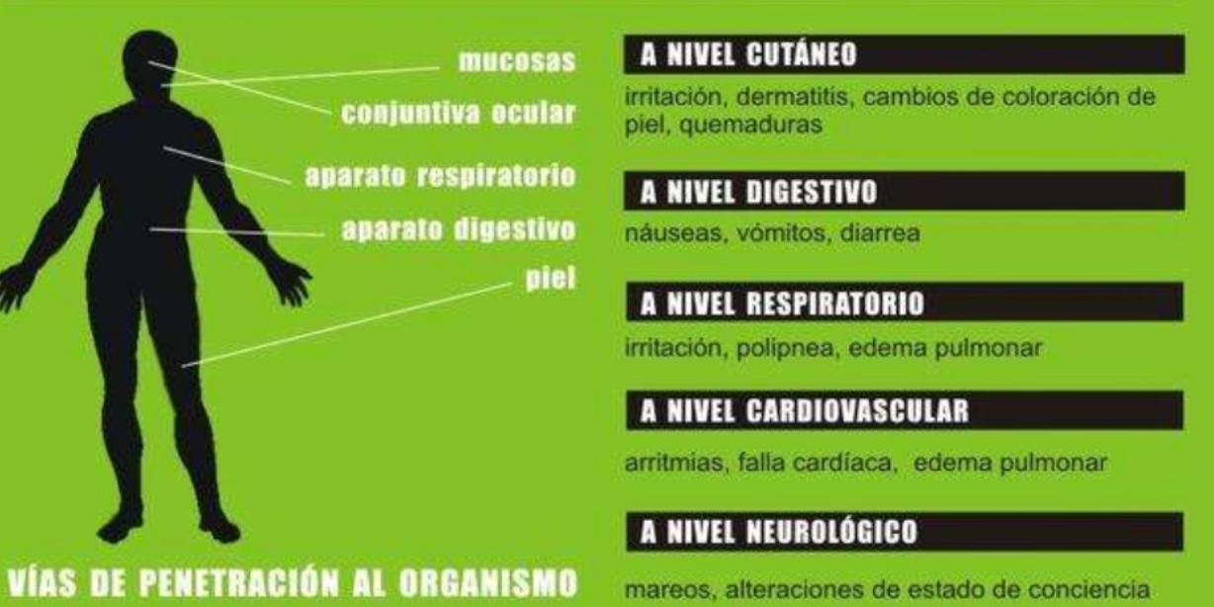
Figura. 1 Síntomas de intoxicación por plaguicidas.

- Toxicidad crónica
La toxicidad crónica es la propiedad de una sustancia de causar daños a largo plazo, efectos que tienen un período de latencia y que se manifiestan producto de una exposición simple o repetidas exposiciones en un largo período. Los efectos crónicos pueden ser: neurológicos (daño al sistema nervioso), mutagénicos (daño al material genético que puede ser transmitido a futuras generaciones), cancerígenos (que pueden causar cáncer), sistema reproductor (femenino/masculino) y teratogénicos (daño al embrión /feto).

- Exposición

Existen diversas situaciones de exposición a los plaguicidas: por ejemplo, por medio de accidentes, en los lugares de trabajo, en el hogar, a través de los alimentos y agua para beber.

Accidentes: Los niveles más severos de exposición a plaguicidas son como resultado de accidentes, la mayoría de ellos durante el mezclado y aplicación. El uso de equipo de protección personal (EPP) y la rápida utilización de los procedimientos de emergencia reducen en gran medida los daños en este tipo de accidentes.

En el trabajo: Los dosificadores se exponen a un mayor riesgo, debido a que el producto está concentrado o si diluir. Un segundo grupo de riesgo lo constituyen los aplicadores, ya que trabajan frecuentemente con estos productos. El tercer grupo de riesgo son las personas que trabajan en áreas tratadas con plaguicidas o en áreas cercanas a aplicada con estos productos.

Las personas también pueden estar expuestas a pequeñas dosis de plaguicidas si viven en un área cercana a donde se aplican inadecuadamente o si comen alimentos o beben aguas contaminadas.

Técnicas tales como minimizar o evitar la deriva por el viento, demarcar las áreas aplicadas son medidas indispensables para reducir el riesgo.

El establecimiento de un Tiempo de Reingreso a un área tratada con plaguicidas es un procedimiento que se establece para reducir el daño a los trabajadores agrícolas sin EPP y de animales. Existe además el Período de Carencia, o tiempo que se debe esperar entre la aplicación y la cosecha o consumo de alimentos tratados para proteger a los trabajadores y a los consumidores.

Actividad:

Una vez que leas la presente guía, y después de haber escuchado al anfitrión de la salida a terreno, responde las siguientes preguntas. Puedes apoyarte de recursos de apoyo como la bibliografía sugerida por tu docente o repositorios de sitios oficiales como INIA, SAG u otros.

Cuadro. 1 Cuestionario salida a terreno riesgos asociados al uso de plaguicidas.
Grupo N° |  | Fecha Actividad
Nombre predio |  | Cultivo
Preguntas: Lea atentamente cada pregunta y responda con lápiz pasta, para después transcribirla en el laboratorio.
1 | ¿Cuáles son las exposiciones más frecuentes de los trabajadores en las labores agrícolas?
2 | ¿Qué cuidados debe considerar durante la aplicación de plaguicidas?
3 | ¿Mencione ejemplos de 5 señaléticas utilizados para evitar los riesgos del uso de plaguicidas?
4 | ¿Qué se debe realizar en un potrero que se aplicó con plaguicidas?
5 | ¿Explique en qué consiste el procedimiento de triple lavado?
6 | ¿Qué rol tiene la etiqueta de los plaguicidas?

Conserva las respuestas, ya que serán evaluadas y utilizados en siguiente laboratorio.

